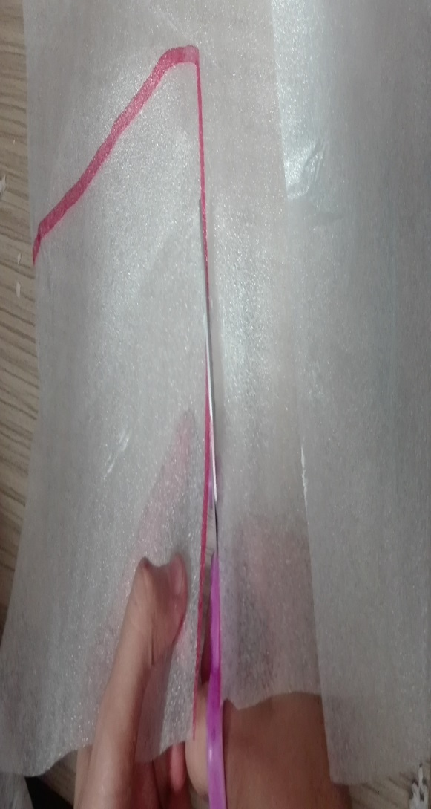

سپس با قیچی از روی خط میبریم.

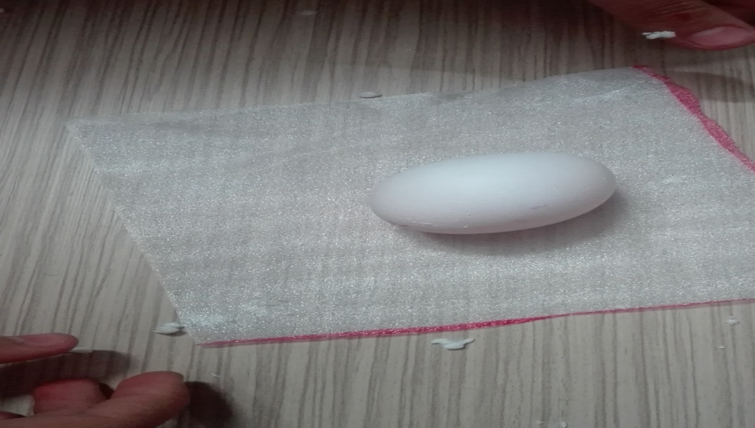

در این مرحله باید تخم مرغ را داخل ضرب گیر بگزاریم.

